**Interface d’application mobile 1**

Table des matières

Objectifs 0

Analyse concurrentielle 1

Google agenda 1

Outlook 2

Planification initiale 3

Moodboard 4

# Objectifs

L’Object du projet est de réaliser une interface d’application mobile type PWA pour l’intranet du CPNV. Les deux fonctionnalités ci-dessous devront être implémentées :

* **Partie horaire** : Les utilisateurs peuvent voir leur horaire sous format jour/semaine. Les vues doivent être optimisées pour le format mobile. On doit retrouver un maximum des fonctionnalités actuelles.
* **Partie gestion des absences** : Les enseignants peuvent marquer les personnes absentes ou en retard, puis faire des modifications. Les vues doivent être optimisées pour le format mobile. On doit retrouver un maximum des fonctionnalités actuelles.

# Analyse concurrentielle

## Google agenda

|  |  |
| --- | --- |
| Figure 1 Google - affichage semaine | Figure 2 Google - affichage jour |

|  |  |
| --- | --- |
| Points positifs | Points négatifs |
| Intuitif et facile à utiliser | Pas possible d’afficher une description directement sur un événement |
| Système de grille qui fait bien la séparation entre les heures et jours | La couleur des événement (violet par défaut) |
| Moderne |  |
| Parfait pour le format mobile |  |

## Outlook

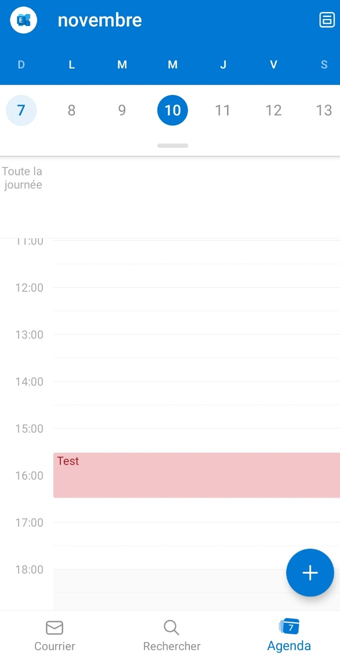

Figure 3 Outlook - affichage jour

|  |  |
| --- | --- |
| Points positifs | Points négatifs |
| Intuitif et facile à utiliser | Pas possible d’afficher une description directement sur un événement |
| Système de grille qui fait bien la séparation entre les heures | Pas d’affichage en mode « semaine » sur la version mobile |
| Moderne |  |
| Choix des couleurs judicieux |  |

# Une image contenant texte Description générée automatiquementUne image contenant texte Description générée automatiquementPlanification initiale

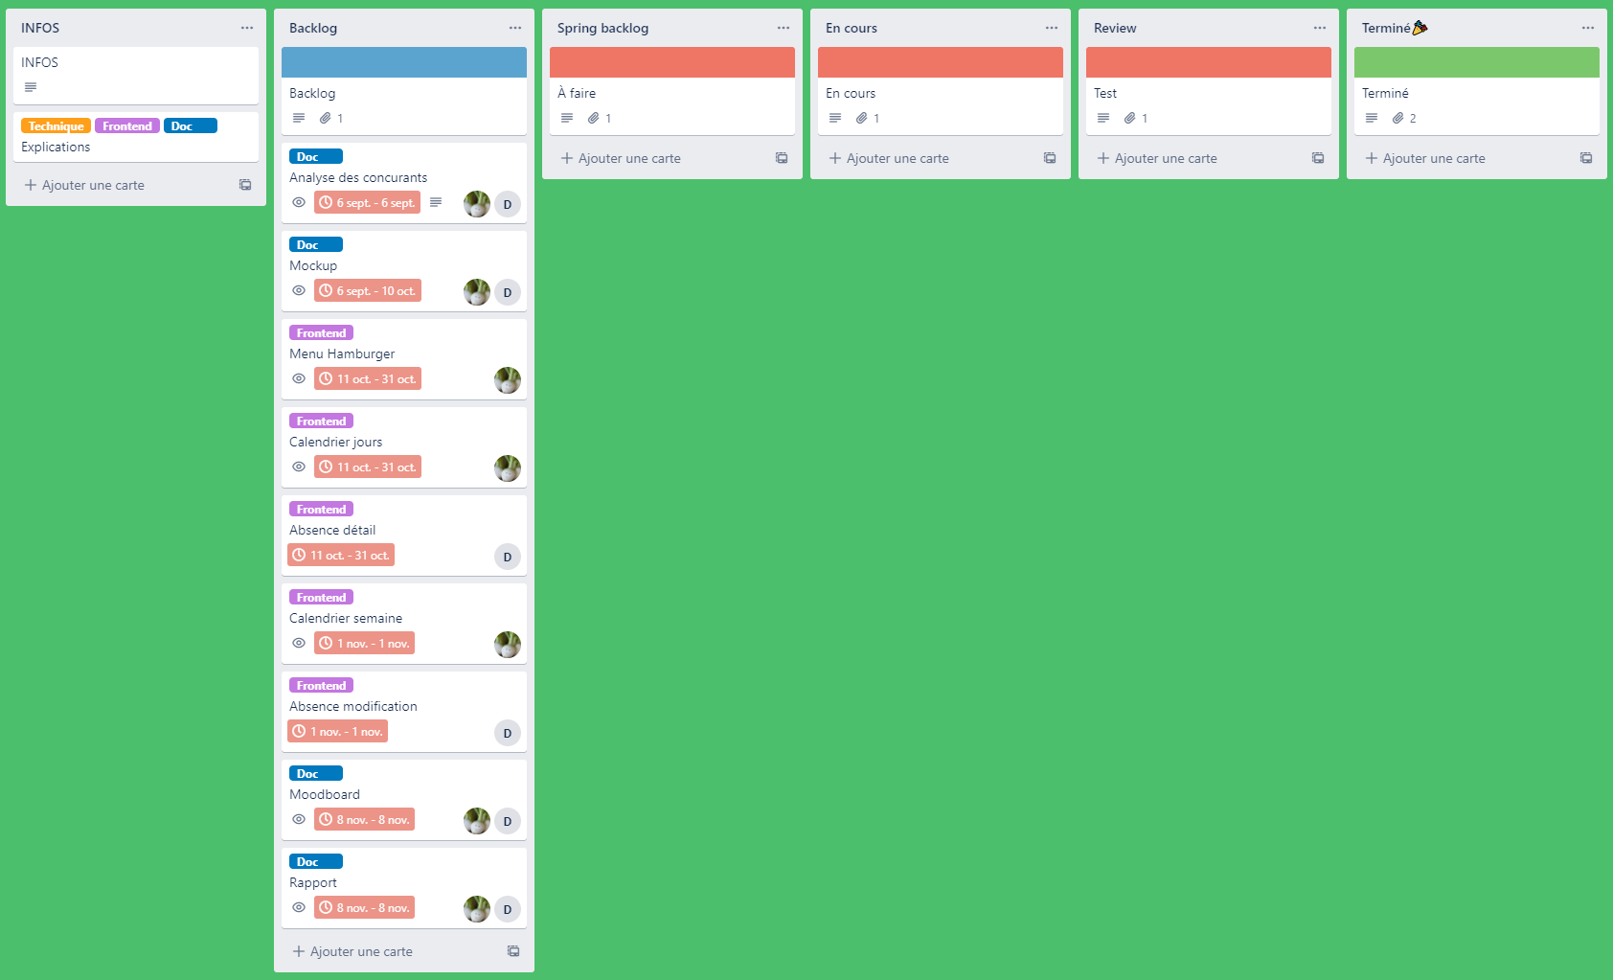

# Moodboard

